PERSONEL KULLANICI ADI VE ŞİFRE MEKTUBU
K12NET kullanımına başlamadan önce K12NET’i kullanacak personellere mektup şeklinde kullanıcı adı ve şifrelerini iletebilirsiniz. Böylelikle mektup içerisine beklentilerinizi ya da dikkat edilmesi gerekenleri iletebilirsiniz.
Mektubu sistemden almak için Personel İşlemleri ana modülündeki Görevlendirme ekranına gidiniz.
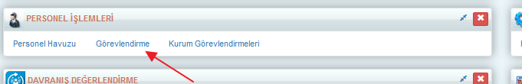
Bu ekranda eğer içinde bulunduğunuz yıldaki bütün personellerin mektubunu oluşturmak isterseniz direkt olarak İşlemler butonuna basarak Personel Mektubunu alabilirsiniz.

Eğer belli kişilerin mektubunu alacaksanız Filtreleme butonuna basıp kriterinizi belirleyip filtreleyebilirsiniz.

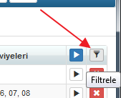
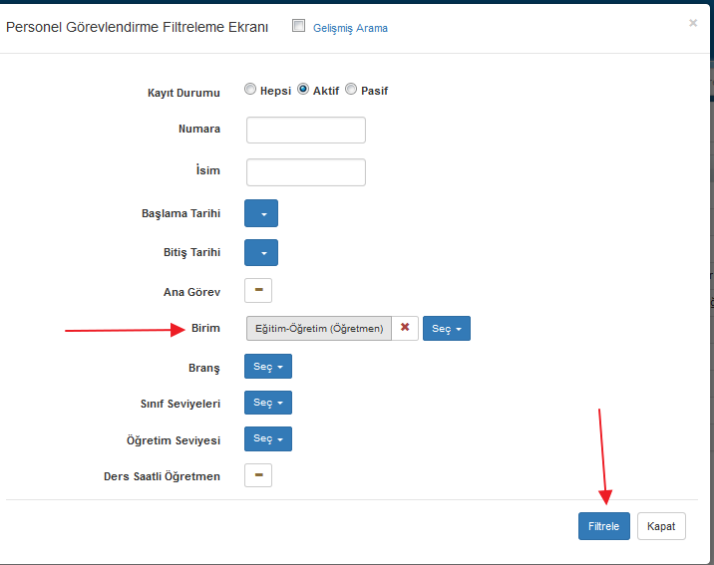

Yukarıdaki örnekte İş Birimi Eğitim-Öğretim(Öğretmen) olanları filtreleyip sadece onlara ait mektup alınacaktır.

İşlemler butonuna tıkladığınızda Kullanıcı Adı ve Şifre İşlemlerini seçiniz;

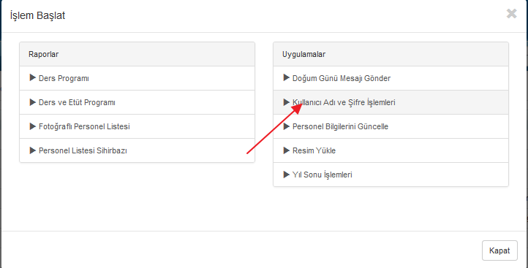
Seçeneği seçtikten sonra karşınıza ilk olarak daha önce alınan raporların listesi gelecektir, Burada İleri butonuna basınız;
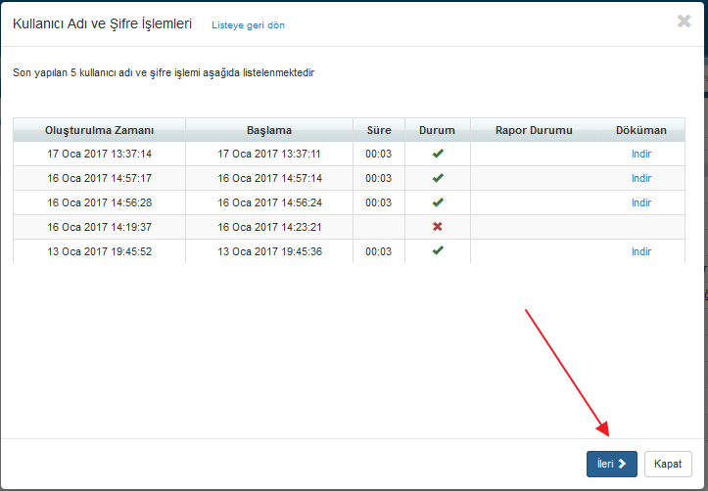

Karşınıza gelen ekrandan Personel Mektubunu seçiniz;

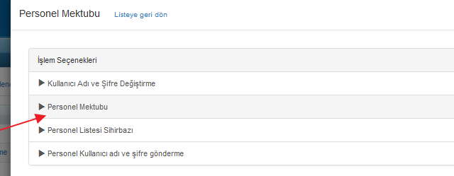

Bu alanda 3 seçenek mevcuttur, sistem otomatik Son Kullanılan K12NETin hazır mektup içeriğini getirir, dilerseniz bunun üzerinde düzenleme yapabilirsiniz.

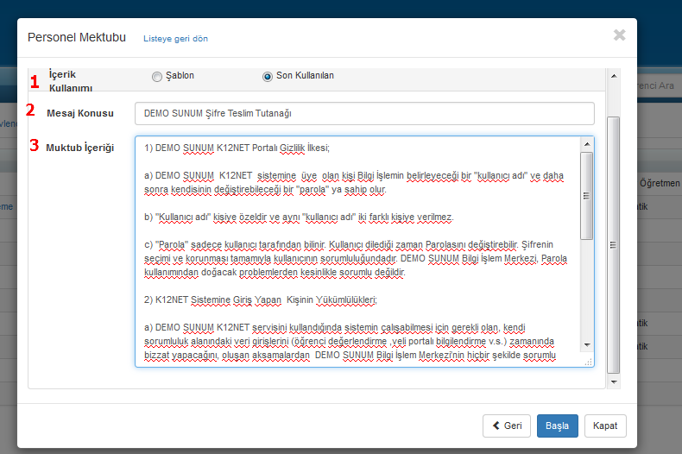

2 ve 3. Alanların üzerine geldiğinizde değişiklik sağlayabilirsiniz. Eğer 1.seçenek kısmından Şablonu seçerseniz kendinize özel baştan bir şablon ekleyip, mektubunuzu bu şekilde alabilirsiniz. Başla butonu ile mektubunuzu oluşturmaya başlamış olursunuz ve İndir butonu ile de indirebilirsiniz.

Örnek olarak aşağıdaki gibi bir mektup oluşmaktadır. Eğer mektup oluştururken daha önceden sisteme giriş yapıp şifresizi değiştiren kullanıcılar var ise onlara mektup oluşmayacaktır.

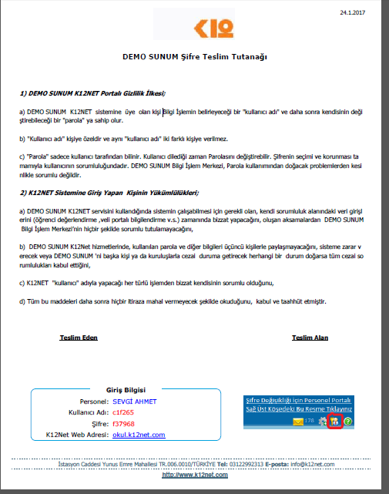

WEB SİTESİ ÜRÜN TANITIM VİDEOSU
www.k12net.com http://www.k12net.com/urun-videosu.html
REFERANSLAR BLOG
http://www.k12net.com/referanslar.html http://k12net-tr.blogspot.com

FACEBOOK TELEFON MAİL
http://www.facebook.com/k12net 0-(312)299.23.13 destek@k12net.com

